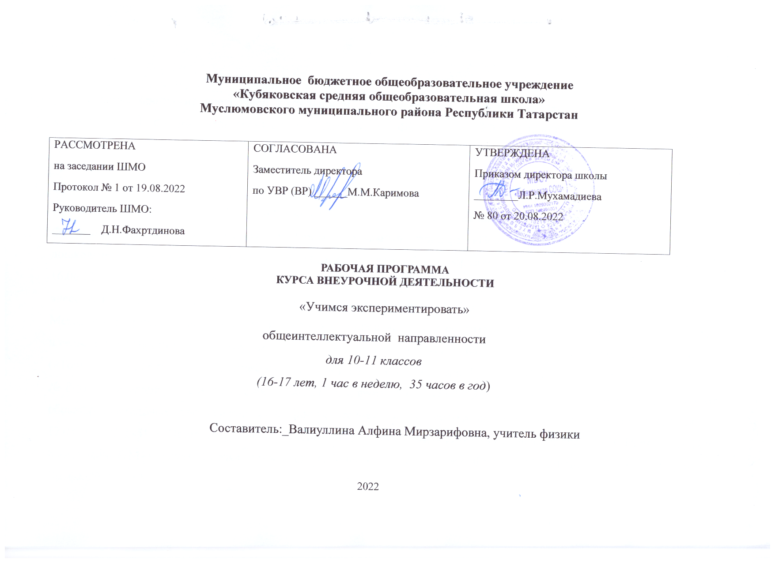
Пояснительная записка
Рабочая программа внеурочной деятельности по физике для 10-11 классов средней школы разработана в соответствии: 1. Федеральный закон от 29.12.2012 № 273-ФЗ (ред. от 31.07.2020) «Об образовании в Российской Федерации» (с изм. и доп., вступ. в силу с 01.09.2020). 2. Паспорт национального проекта «Образование» (утв. президиумом Совета при Президенте РФ по стратегическому развитию и национальным проектам, протокол от 24.12.2018 № 16) 3. Государственная программа Российской Федерации «Развитие образования» (утв. Постановлением Правительства РФ от 26.12.2017 № 1642 (ред. от 22.02.2021) «Об утверждении государственной программы Российской Федерации «Развитие образования». 4. Профессиональный стандарт «Педагог (педагогическая деятельность в дошкольном, начальном общем, основном общем, среднем общем образовании), (воспитатель, учитель)» (ред. от 16.06.2019) (Приказ Министерства труда и социальной защиты РФ от 18 октября 2013 г. № 544н, с изменениями, внесёнными приказом Министерства труда и соцзащиты РФ от 25.12.2014 № 1115н и от 5.08.2016 г. № 422н). 5. Методические рекомендации по созданию и функционированию в общеобразовательных организациях, расположенных в сельской местности и малых городах, центров образования естественно-научной и технологической направленностей («Точка роста») (Утверждены распоряжением Министерства просвещения Российской Федерации от 12 января 2021 г. № Р-6) 6. Методические рекомендации по созданию и функционированию детских технопарков «Кванториум» на базе общеобразовательных организаций (утв. распоряжением Министерства просвещения Российской Федерации от 12.01.2021 № Р-4). 7. Программа основного общего образования. Физика. 10 - 11 классы (авторы: А.В. Перышкин, Н.В. Филонович, Е.М. Гутник). Физика. 7-9 классы: рабочие программы / сост. Ф50 Е.Н. Тихонова - 5-е изд., перераб.-М.: Дрофа, 2015. – 400с.
Программа разработана на формирование у обучающихся представлений о приемах и методах решения расчётных и качественных физических задач при подготовке к сдаче ЕГЭ по физике, а также развитие информационной и коммуникативной компетентностей учащихся для решения конкретных практических задач с использованием проектного метода и оборудования «Точка роста» по физике.
Содержание курса внеурочной деятельности.
Статика (6 ч)
Импульс материальной точки и системы. Импульс силы. Закон сохранения импульса. Механическая работа. Мощность. Механическая энергия материальной точки и системы. Закон сохранения механической энергии. Работа силы тяжести и силы упругости. Равновесие материальной точки и твёрдого тела. Момент силы. Условия равновесия. Равновесие жидкости и газа. Давление. Способ убедиться в достижении цели проекта. Постановка задач. Разбиение задачи на
шаги. Составление плана деятельности. Планирование деятельности в рамках текущего проекта.
Молекулярно-кинетическая теория идеального газа (5 ч)
Молекулярно-кинетическая теория (МКТ) строения вещества и её экспериментальные доказательства. Абсолютная температура. Модель идеального газа. Давление газа. Уравнение состояния идеального газа. Уравнение Менделеева-Клапейрона. Газовые законы. Агрегатные состояния вещества. Влажность воздуха. Модель строения жидкостей. Понятие доказательства. Методы и способы доказательства. Структура доказательства: тезис, аргументы и демонстрация. Правила демонстрации. Опровержение. Вопросно-ответная процедура.
Основы термодинамики (5 ч)
Внутренняя энергия. Работа и теплопередача как способы изменения внутренней энергии. Уравнение теплового баланса. Первый закон термодинамики. Необратимость тепловых процессов. Принципы действия и КПД тепловых машин.
Аргументация и убеждение. Приемы ведения спора. Критерии эффективного публичного выступления. Разработка плана выступления.
Электростатика (4 ч)
Электрические заряды. Закон сохранения электрического заряда. Закон Кулона. Электрическое поле. Напряжённость и потенциал электростатического поля. Принцип суперпозиции полей. Проводники и диэлектрики в электрическом поле. Электроёмкость. Конденсатор. Разработка плана выступления. Смысловые части выступления. Заключительная часть
выступления.
Законы постоянного тока (9 ч)
Постоянный электрический ток. Сила тока. Сопротивление. Последовательное и параллельное соединение проводников. Закон Джоуля-Ленца. Электродвижущая сила. Закон Ома для полной цепи. Взаимодействие с аудиторией. Целевая аудитория. Невербальные средства. Наглядные материалы. Подведение итогов проекта.
Законы переменного тока (4 ч)
Самоиндукция при замыкании и размыкании цепи. Активное сопротивление в цепи переменного тока. Емкость в цепи переменного тока. Индуктивность в цепи переменного тока. Наглядные материалы. Подведение итогов проекта.
Электрический ток в различных средах (2 ч)
Электрический ток в проводниках, электролитах, полупроводниках, газах и вакууме. Наглядные материалы. Подведение итогов проекта.

Планируемые результаты освоения курса внеурочной деятельности
Личностными результатами освоения курса внеурочной деятельности являются:
•умение управлять своей познавательной деятельностью;
• готовность и способность к образованию, в том числе самообразованию, на протяжении всей жизни; сознательное отношение к непрерывному образованию как условию успешной профессиональной и общественной деятельности;
•умение сотрудничать со сверстниками, детьми младшего возраста, взрослыми в образовательной, учебно-исследовательской, проектной и других видах деятельности;
•сформированность мировоззрения, соответствующего современному уровню развития науки; осознание значимости науки, владения достоверной информацией о передовых достижениях и открытиях мировой и отечественной науки; заинтересованность в научных знаниях об устройстве мира и общества; готовность к научно-техническому творчеству;
•чувство гордости за российскую физическую науку, гуманизм;
•положительное отношение к труду, целеустремленность;
• экологическая культура, бережное отношение к родной земле, природным богатствам России и мира, понимание ответственности за состояние природных ресурсов и разумное природопользование.
Метапредметными результатами освоения курса внеурочной деятельности являются:
Освоение регулятивных универсальных учебных действий:
• самостоятельно определять цели, ставить и формулировать собственные задачи в образовательной деятельности и жизненных ситуациях;
• оценивать ресурсы, в том числе время и другие нематериальные ресурсы, необходимые для достижения поставленной ранее цели;
• сопоставлять имеющиеся возможности и необходимые для достижения цели ресурсы;
• определять несколько путей достижения поставленной цели;
• задавать параметры и критерии, по которым можно определить, что цель достигнута;
• сопоставлять полученный результат деятельности с поставленной заранее целью;
• оценивать последствия достижения поставленной цели в деятельности, собственной жизни и жизни окружающих людей.
Освоение познавательных универсальных учебных действий:
• критически оценивать и интерпретировать информацию с разных позиций;
• распознавать и фиксировать противоречия в информационных источниках;
• использовать различные модельно-схематические средства для представления выявленных в информационных источниках противоречий;
• осуществлять развернутый информационный поиск и ставить на его основе новые (учебные и познавательные) задачи;
• искать и находить обобщённые способы решения задач;
• приводить критические аргументы, как в отношении собственного суждения, так и в отношении действий и суждений другого человека;
• анализировать и преобразовывать проблемно-противоречивые ситуации;
• выходить за рамки учебного предмета и осуществлять целенаправленный поиск возможности широкого переноса средств и способов действия;
• выстраивать индивидуальную образовательную траекторию, учитывая ограничения со стороны других участников и ресурсные ограничения;
• менять и удерживать разные позиции в познавательной деятельности (быть учеником и учителем; формулировать образовательный запрос и выполнять консультативные функции самостоятельно; ставить проблему и работать над её решением; управлять совместной познавательной деятельностью и подчиняться). Освоение коммуникативных универсальных учебных действий:
Предметными результатами освоения курса внеурочной деятельности являются:
•сформированность представлений о закономерной связи и познаваемости явлений природы, об объективности научного знания; о роли и месте физики в современной научной картине мира; понимание роли физики в формировании кругозора и функциональной грамотности человека для решения практических задач;
• владение основополагающими физическими понятиями, закономерностями, законами и теориями; уверенное пользование физической терминологией и символикой;
•сформированность представлений о физической сущности явлений природы (механических, тепловых, электромагнитных), видах материи (вещество и поле), движении как способе существования материи; усвоение основных идей механики, атомно-молекулярного учения о строении вещества, элементов электродинамики; овладение понятийным аппаратом и символическим языком физики;
• владение основными методами научного познания, используемыми в физике: наблюдение, описание, измерение, эксперимент; умения обрабатывать результаты измерений, обнаруживать зависимость между физическими величинами, объяснять полученные результаты и делать выводы;
• владение умениями выдвигать гипотезы на основе знания основополагающих физических закономерностей и законов, проверять их экспериментальными средствами, формулируя цель исследования, владение умениями описывать и объяснять самостоятельно проведенные эксперименты, анализировать результаты полученной измерительной информации, определять достоверность полученного результата;
•сформированность умения решать простые физические задачи;
•сформированность умения применять полученные знания для объяснения условий протекания физических явлений в природе и для принятия практических решений в повседневной жизни;
• понимание физических основ и принципов действия (работы) машин и механизмов, средств передвижения и связи, бытовых приборов, промышленных технологических процессов, влияния их на окружающую среду; осознание возможных причин техногенных и экологических катастроф;
•сформированность собственной позиции по отношению к физической информации, получаемой из разных источников.
Тематическое планирование
№ | Наименование разделов и тем | Количество часов | Форма проведения занятий | Электронные (цифровые) образовательные ресурсы | Реализации воспитательного потенциала учебного занятия с учетом направлений рабочей программы воспитания
1 | Изучение колебаний пружинного маятника | 1 | Лабораторная работа | Цифровая лаборатория Releon с датчиком ускорения (акселерометр), штатив, пружины разной заданной жесткости, грузы по 100гр. | Создание благоприятных условий для  приобретения школьниками опыта самостоятельного приобретения новых знаний, проведения научных  исследований, опыт проектной деятельности; опыта самопознания и самоанализа, опыт социально приемлемого самовыражения  и самореализации.
2 | Определение количества теплоты при нагревании и охлаждении | 1 | Лабораторная работа | Цифровая лаборатория Releon с датчиком температуры, калориметр, спиртовка, две мерные емкости, весы.
3 | Изучение последовательного и параллельного соединения проводников | 1 | Лабораторная работа | Цифровая лаборатория Releon с датчиком тока и напряжения
4 | Измерение работы и мощности тока | 1 | Лабораторная работа | Цифровая лаборатория Releon с датчиком тока и напряжения, источник тока, соединительные провода, 2 лампочки различной мощности, резистор, ключ
5 | Изучение закона Ома для полной цепи | 1 | Лабораторная работа | Цифровая лаборатория Releon с датчиком тока и напряжения, источник тока, 2 резистора, 3 ключа, соединительные провода.
6 | Изучение магнитного поля соленоида | 1 | Лабораторная работа | Цифровая лаборатория Releon с датчиком тока и напряжения, соленоид, источник тока, реостат.
7 | Закон Паскаля. Определение давления жидкости | 1 | Практическая работа | Цифровая лаборатория Releon с датчиком давления 10 кПа, штатив, рабочая емкость, трубка, линейка
8 | Атмосферное и барометрическое давление. Магдебурские полушария | 1 | Практическая работа | Цифровая лаборатория Releon с датчиком атмосферного и относительного давлений, груз 5 кг, груз 10 кг, вакуумный насос.
9 | Определение удельной теплоемкости вещества | 1 | Практическая работа | Цифровая лаборатория Releon с датчиком температуры, штатив, калориметр, нагреватель, емкость с водой, железная гирька 0,5 кг.
10 | Изучение процесса кипения воды | 1 | Практическая работа | Цифровая лаборатория Releon с датчиком температуры, штатив , спиртовка, рабочая емкость, соль.
11 | Исследование изобарного процесса (Закон Гей – Люссака) | 1 | Практическая работа | Цифровая лаборатория Releon с датчиком давления и температуры, штатив сосуд с поршнем для демонстрации газовых законов, линейка.
12 | Исследование изохорного процесса | 1 | Практическая работа | Цифровая лаборатория Releon с датчиком давления и температуры, Штатив, сосуд с поршнем, линейка.
13 | Исследование изотермического процесса | 1 | Практическая работа | Цифровая лаборатория Releonс датчиком давления и температура, штатив, насос.
14 | Получение теплоты при трении и ударе | 1 | Демонстрационные эксперименты | Цифровая лаборатория Releon с датчиком температуры, две доски, две свинцовые пластинки, молоток.
15 | Электрический ток в электролитах | 1 | Демонстрационные эксперименты | Цифровая лаборатория Releon с датчиком тока, панелька с двумя электродами, стакан с водой, поваренная соль,
16 | Исследование магнитного поля проводника с током | 1 | Демонстрационные эксперименты | Цифровая лаборатория Releon с датчиком тока и магнитного поля, штативы, источник тока, проводник, линейка, реостат, ключ
17 | Демонстрация работы электромагнита | 1 | Демонстрационные эксперименты | Цифровая лаборатория Releon с датчиком тока и магнитного поля, источник питания, электромагнит, реостат, ключ, магнитная стрелка, соединительные провода. | Создание благоприятных условий для  приобретения школьниками опыта самостоятельного приобретения новых знаний, проведения научных  исследований, опыт проектной деятельности; опыта самопознания и самоанализа, опыт социально приемлемого самовыражения  и самореализации.
18 | Самоиндукция при замыкании и размыкании цепи | 1 | Демонстрационные эксперименты | Цифровая лаборатория Releon с датчиком тока, трансформатор универсальный, реостат, лампы на подставках , ключ , неоновая лампа соединительные провода
19 | Измерение характеристик переменного тока осциллографом. | 1 | Демонстрационные эксперименты | Цифровая лаборатория двухканальная приставка осциллограф, звуковой генератор, соединительные провода.
20 | Активное сопротивление в цепи переменного тока | 1 | Демонстрационные эксперименты | Цифровая лаборатория двухканальная приставка осциллограф, звуковой генератор, два резистора 360 Ом, соединительные провода.
21 | Емкость в цепи переменного тока | 1 | Демонстрационные эксперименты | Цифровая лаборатория двухканальная приставка осциллограф, звуковой генератор, резистор360 Ом, соединительные провода, конденсатор 0,47 мкФ.
22 | Индуктивность в цепи переменного тока | 1 | Демонстрационные эксперименты | Цифровая лаборатория двухканальная приставка осциллограф, звуковой генератор, резистор 360 Ом, соединительные провода, катушка индуктивности 0,33 мГн.
23 | Затухающие колебаний | 1 | Демонстрационные эксперименты | Цифровая лаборатория двухканальная приставка осциллограф, звуковой генератор, резистор 360 Ом, соединительные провода, катушка индуктивности 0,33 мГн, конденсатор 0,47 мкФ.
24 | Взаимоиндукция. Трансформатор | 1 | Демонстрационные эксперименты | Цифровая лаборатория двухканальная приставка осциллограф, звуковой генератор, многообмоточный трансформатор. | Создание благоприятных условий для  приобретения школьниками опыта самостоятельного приобретения новых знаний, проведения научных  исследований, опыт проектной деятельности; опыта самопознания и самоанализа, опыт социально приемлемого самовыражения  и самореализации.
25 | Закон Ома для участка цепи | 1 | Демонстрационные эксперименты | Цифровая лаборатория Releon с датчиком тока и напряжения, резистор сопротивлением 1000 Ом, источник тока, ключ, соединительные провода.
26 | Последовательное соединение проводников | 1 | Практическая работа | Цифровая лаборатория Releon с датчиком тока и напряжения, 2 резистора сопротивлением 1000 Ом, резистор 360 Ом источник тока, ключ, соединительные провода
27 | Параллельное соединение проводников | 1 | Практическая работа | Цифровая лаборатория Releon с датчиком тока и напряжения, 2 резистора сопротивлением 1000 Ом, резистор 360 Ом источник тока, ключ, соединительные провода.
28 | Смешанное соединение проводников | 1 | Практическая работа | Цифровая лаборатория Releon с датчиком тока и напряжения, 2 резистора сопротивлением 1000 Ом, 2 резистора 360 Ом источник тока, ключ, соединительные провода
29 | Зависимость мощности и КПД источника от напряжения на нагрузке | 1 | Практическая работа | Цифровая лаборатория Releon с датчиком тока и напряжения, источник тока, переменный резистор, ключ, соединительные провода.
30 | Реостат. Управление силой тока в цепи. Делитель напряжения | 1 | Практическая работа | Цифровая лаборатория Releon с датчиком тока и напряжения, источник тока, переменный резистор, резистор 360 Ом ключ, соединительные провода. | Создание благоприятных условий для  приобретения школьниками опыта самостоятельного приобретения новых знаний, проведения научных  исследований, опыт проектной деятельности; опыта самопознания и самоанализа, опыт социально приемлемого самовыражения  и самореализации.
31 | Измерение работы и мощности тока | 1 | Практическая работа | Цифровая лаборатория Releon с датчиком тока и напряжения, источник тока, резистор 360 Ом, ключ.
32 | Вольт-амперная характеристика полупроводникового диода | 1 | Практическая работа | Цифровая лаборатория Releon с датчиком тока и напряжения, источник тока, соединительные провода, полупроводниковый диод.
33 | Закон Джоуля Ленца | 1 | Практическая работа | Цифровая лаборатория Releon с датчиком тока и напряжения, температуры источник тока, соединительные провода, лампа, ключ.
34 | Разбор проведенных работ | 1
35 | Разбор проведенных работ | 1

